Défi math n°1 lundi 30 mars
LUNDI ……………………………………………… | DEFI N° : 1
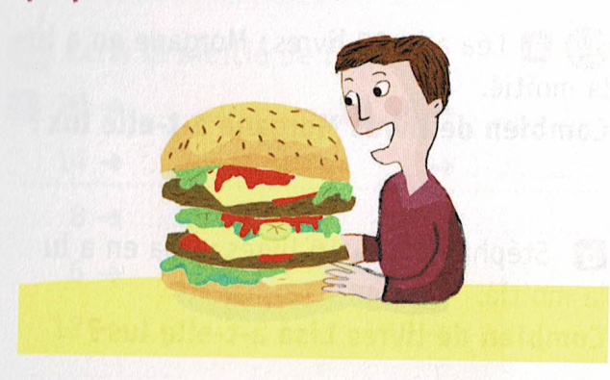  Calcul  Tu dois utiliser la multiplication  ………………………………………  Combiens de steaks faut-il pour préparer 7 sandwichs ? ……………………… | 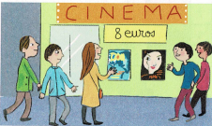  Réponse  Sous forme de réponse écrite ou photo  …………………………………………  Combien ces 5 personnes vont-elles payer en tout ? ……………………………………

Dictée de phrase non préparée

Au cahier jaune, dicter à votre enfant les phrases suivantes (sans préparation). Prononcer le mot virgule et le mot point.
Corriger immédiatement.

Aujourd’hui, Pauline va à la fête de son ami Léo.

